**Нетрадиционные формы работы с родителями.**

Взаимодействие детского сада с семьей – важное условие полноценного речевого развития ребенка дошкольного возраста. Оптимальные результаты отмечаются только там, где логопед и родители действуют сообща.

Сейчас отмечается рост детей, имеющих проблемы в речевом развитии. Низкая осведомленность родителей в вопросе патологии и коррекции речи, недооценка важности раннего выявления речевых дефектов и начала своевременного воздействия на них, ложные установки в отношении речи детей, говорят о необходимости совместной работы с семьей на всех этапах коррекции.

Все мы прекрасно понимаем, что родители оказывают большое влияние на развитие ребенка в целом и, в частности, на развитие речи. Мама - это лучший педагог, психолог и логопед, так как может осуществлять обучение малыша непрерывно и ежедневно. Чаще родители не знают, как и что делать. Поэтому так важна тесная работа с семьей, особенно, если у малыша выявлены какие-либо проблемы.

Правильно организованная совместная работа поможет оптимизировать коррекционный процесс. Систематическая работа в ДОУ и дома ускорит автоматизацию звуков, поможет в закреплении лексических тем. У ребенка выработается установка на успех, так как он сам заметит значительные улучшения собственного произношения.

Положительное отношение родителей к занятиям и поощрение успехов малыша мотивируют его к деятельности и вырабатывают желание у ребенка заниматься с логопедом.

Важное направление коррекционной работы с дошкольниками - это ранняя диагностика и исправление нарушений речи, а также профилактика речевых расстройств и подготовка детей к школьному обучению. Успех коррекционных мероприятий во многом определяется тем, как четко организованна преемственность в работе логопеда и семьи. Ни одна педагогическая система не сможет быть в полной мере эффективной, если не задействована работа семьи.

Главная цель взаимодействия логопеда и семьи – это включение родителей в совместный коррекционный процесс и создание единого речевого пространства.

Задачи:

1. сформировать у родителей желание помогать ребенку;

2. формирование мотивации к участию в образовательном процессе;

3. повышение уровня педагогической компетенции родителей;

4. информационная и дидактическая поддержка семьи.

Формы работы с семьей многогранны. Выделяют традиционные формы и инновационные. Это повысит их эффективность, так как часто родители не понимают сути заданий и выполняют их неправильно.

Применение традиционных и новых (с привлечением инновационных технологий) форм работы способствует повышению компетентности родителей в вопросах коррекции речевого развития дошкольников и значительно сказывается на эффективности всей логопедической работы по устранению речевых нарушений.

Нетрадиционна форма работы с родителями, которую я успешно использую – фронтальные открытые занятия. Как показал опыт, полезно объединять занятие с собранием, тогда родители с большей заинтересованностью относятся к их посещению (это касается второго и третьего родительского собрания). Родители не только видят достижения собственных детей, но и могут увидеть работу логопеда, получить теоретические и практические знания в области коррекционной работы.

А также распространение среди родителей собственной газеты «Росток» повышает эффективность работы и взаимосвязи с родителями.

Ниже приведён пример родительского собрания, которое включает в себя фрагмент логопедического занятия в старшей группе, тренинг по обучению родителей проведения артикуляционной гимнастики и самомассажу языка, номер газеты «Росток».

Литература:

1. Гаркуши Ю.Ф. Коррекционно – педагогическая работа в дошкольных учреждениях для детей с нарушениями речи. – М., Сфера,2007.

2. Громова О.Е. Инновации – в логопедическую практику: Сборник статей. - М., Линка – Пресс,2008.

3. интернет источник <http://www.o-detstve.ru> - статья «Взаимодействие учителя-логопеда с родителями» Татарникова Лидия Петровна.

**Родительское собрание**

План:

1. Показ логопедического занятия.
2. Тренинг

-«Самомассаж языка»

-«Проведение артикуляционной гимнастики»

**Конспект логопедического занятия «У нас в гостях Тигрёнок» (дифференциация Т-Д)**

**Коррекционно-образовательные цели.** Учить различать на слух звуки Д-ДЬ, Т-ТЬ. Познакомить с буквами Д-Т как письменными знаками звуков Д-Т, ДЬ-ТЬ, Способствовать развитию фонематического восприятия. Закрепить знание ранее изученных букв. Упражнять в делении слов на слоги. Корректировать темпо-ритмический рисунок слов. Развивать мелкую моторику рук.

**Коррекционно-развивающие цели.** Развивать зрительное и слуховое внимание и память, логическое мышление.

**Коррекционно-воспитательные цели**. Формирование навыков сотрудничества, взаимопонимания, доброжелательности, самостоятельности, инициативности, ответственности.

**Оборудование.** Предметные картинки на звуки Д, ДЬ, Т, ТЬ, буквы Д и Т, магнитная доска, мягкая игрушка Тигрёнок, ватные шарики (для дыхательного упражнения), карточки с элементами букв.

**Ход занятия**

1. **Оргмомент.**

«Здравствуйте, ребята! К нам на занятие пришёл Тигрёнок. Прежде, чем мы начнём наше занятие, мы сделаем зарядку для нашей головы».

-Кинезиологические упражнения «Ухо-нос» («Правой рукой держимся за нос, а левой – за правое ухо. Хлопок. Поменяли руки» 4 раза); «Колечко» (поочерёдное соединение с большими пальцами остальных пальцев на обеих руках одновременно). «Молодцы!»

-Ритмический рисунок. « А теперь на вопросы тигрёнка вы отвечайте с хлопками: ДА-ДАДА».

**2. Самомассаж языка.**

«Давайте научим Тигрёнка делать массаж язычка».

«Покусывание языка зубами». (Сначала кончик языка, затем боковые края)

«Поглаживание языка губами»

«Поглаживание языка зубами»

«Пошлёпывание языка губами»

**3.«Нахождение картинки на заданный звук (букву)».**

«Ребята, а на какой звук начинается имя Тигрёнка? (На звук ТЬ). Да, правильно. Тигрёнок пришёл к нам сегодня научиться различать звуки и буквы Д, ДЬ,Т,ТЬ. Поможем ему? (Да).

**Дыхательное упражнение «Снег и ветер».**

Смотрите, у нас здесь какой-то сугроб вырос. ( Из маленьких кусочков ваты скатываются небольшие шарики-«снег»- и выкладываются на столе. Ребёнку предлагают дуть на «снег», как холодный зимний ветер. При этом «комья снега» должны медленно передвигаться к противоположному краю стола).

Посмотрим что там. А здесь картинки и буквы. Какие буквы? (Т и Д). Каждый возьмите себе по картинке и мы на доске рядом с буквой поместим нужную картинку.(Выполнение работы и исправление ошибок по мере необходимости).Тигрёнок теперь запомнил и не будет путать.»

**4. Игра «Буквоежка».**

«Ребята, к нам забрался Буквоежка. Давайте узнаем какие здесь буквы». (На доске элементы букв. Дети дописывают до нужной буквы, называют ту букву, которая получилась).

**5. Динамическая пауза. Игра «Мы попрыгаем немного…» .**

«Мы ещё раз вспомним названия предметов на звуки Т, ТЬ, Д, ДЬ и с помощью прыжков поделим их на слоги».

**6. Индивидуальные задания для детей.**

«Ребята, к нам опять забрался Буквоежка и съел части букв. Давайте допишем буквы Т и Д и проведём линии от букв к предметам, в которых есть эти звуки и буквы». Индивидуальная помощь.

**7. Подведение итогов занятия**

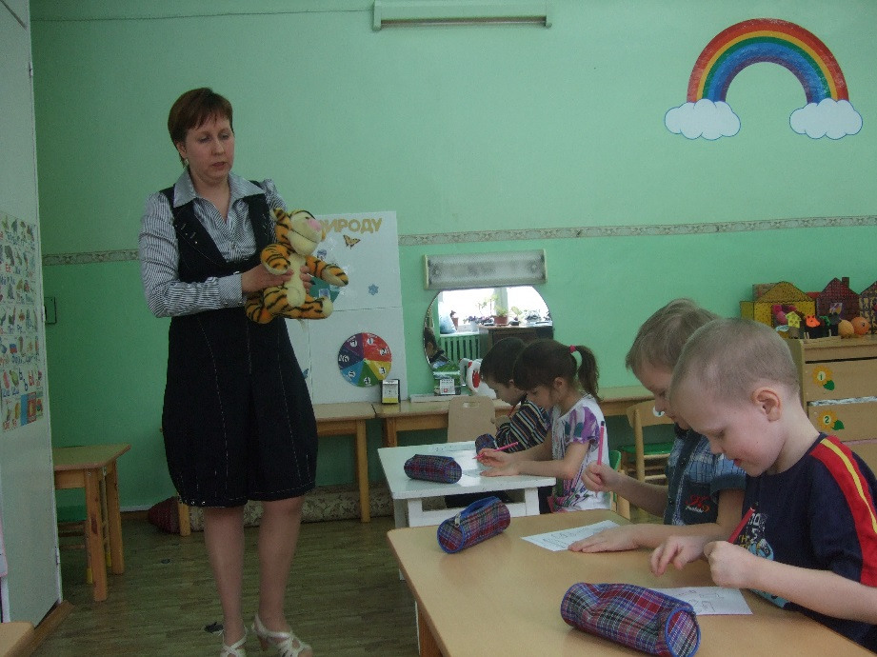

«К нам в гости на занятие пришёл Тигрёнок»

«Допиши букву, которую съел Буквоежка»

«Чтобы помочь своему ребёнку, родитель должен сам научиться выполнять артикуляционную гимнастику»

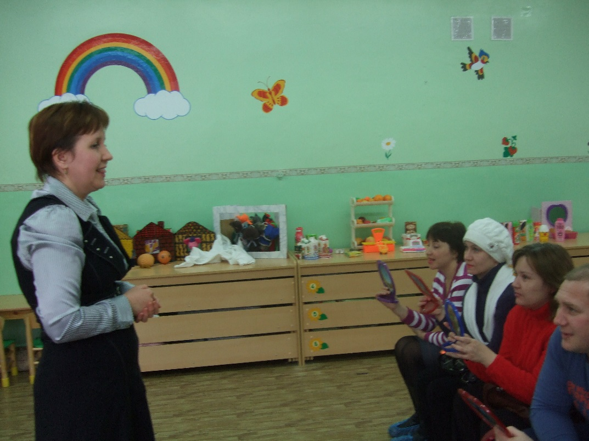

**Тренинг для родителей**

**Самомассаж мышц языка**.

При полиморфном нарушении звукопроизношения производится массаж на укрепление мышц языка. Массаж языка выполняется не более чем 1-1,5 минуты 3-4 раза в день. Будьте внимательны – синюшный цвет кончика языка говорит о сердечной недостаточности, а усиленный массаж спинки языка может привести к гастриту.

* Схема языка.

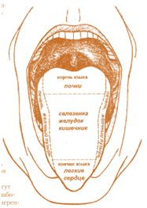

* Простой приём самомассажа: Покусали кончик языка, покусали спинку языка, жуём как жвачку один бочок язычка, затем другой бочок.
* Упражнения по картотеке – язычок погладим ласково губами, а затем похлопаем бережно губами, язычок погладим ласково зубами, а затем похлопаем бережно зубами.

Артикуляционная гимнастика. Как выполнять дома.

Многих родителей волнует проблема правильного произношения звуков речи ребенка. Для того, чтобы детская речь была внятной, четкой и понятной другим людям, необходимо работать над развитием мышц артикуляционного аппарата. Существуют специальные упражнения для развития подвижности, ловкости языка, губ, щек, подъязычной уздечки, которые называются артикуляционной гимнастикой.

Совместная работа учителя-логопеда и родителей помогает подготовить артикуляционный аппарат ребёнка к правильному произношению тех звуков, которые он плохо говорит, позволяет достичь наилучших результатов в речевом развитии ребёнка.

При выполнении упражнений артикуляционной гимнастики следует помнить:

* Необходимо соблюдать определенную последовательность – от простых упражнений к более сложным.
* На начальном этапе упражнения выполняются в медленном темпе и перед зеркалом.
* Количество повторов каждого упражнения от 2  до 15 раз.
* Главное, чтобы упражнение выполнялось правильно.
* Выполняйте рекомендованный логопедом комплекс артикуляционной гимнастики каждый день.
* Если для ребенка утомительно выполнять все упражнения подряд, можно разбить гимнастику на блоки и выполнять их в течение дня.
* Занятия дадут наилучший результат, если они проводятся в игровой форме.

Все упражнения делятся на статические и динамические.

Статические упражнения направлены на удержание определённой позы губ, языка

Динамические -упражнения, которые выполняются в движении..

Статические упражнения для губ:

-Хоботок- губы вытянуты вперёд

-Калиточка-губы округлены и вытянуты вперёд

-заборчик-то же, как «улыбка», но обнажены зубы.

Статические упражнения для языка:

— «Лопаточка»: рот открыт, широкий расслабленный язык лежит на нижней губе. Язык в таком положении удерживать не менее 5 секунд.

— «Чашечка»: рот широко открыт. Передний и боковые края широкого языка подняты, но не касаются зубов. Язык в таком положении удерживать 5—10 секунд.

— «Иголочка»: рот открыт, узкий длинный язык выдвинут вперед. Язык в таком положении удерживать не менее 5 секунд.

— «Горка»: рот открыт. Кончик языка упирается в нижние резцы, спинка языка поднята вверх. Язык в таком положении удерживать не менее 10 секунд.

— «Трубочка»: рот открыт. Боковые края языка загнуты вверх и образуют узкий желобок. Язык в таком положении удерживать не менее 5 секунд.

Динамические упражнения для языка:

— «Качели»: рот открыт. Напряженным языком попеременно тянуться сначала к носу, затем к подбородку.

— «Катушка»: рот открыт. Кончик языка упирается в нижние резцы, боковые края прижаты к верхним коренным зубам. Широкий язык «выкатывается» вперед и убирается в глубь рта.

— «Лошадка»: присосать язык к нёбу, щелкнуть языком. Цокать медленно и сильно, тянуть подъязычную связку, постепенно убыстряя темп упражнения.

— «Маляр»: рот открыт. Широким кончиком языка, как кисточкой, ведем от верхних резцов до мягкого неба. Проследить, чтобы подбородок при этом не шевелился (можно придерживать его рукой).

— «Вкусное варенье»: рот открыт. Широким языком облизать верхнюю губу и убрать язык в глубь рта.

— «Автомат»: рот закрыт. Напряженным кончиком языка постучать в зубы, многократно и отчетливо произнося: [т-т-т-т-т-т-т] [д-д-д-д-д-д-д]. Постепенно убыстрять темп.

— «Фокус»: рот приоткрыть, язык в форме «чашечки» высунуть вперед и приподнять, плавно выдохнуть на кончик носа.